Lecture 02 – Shell & Processes

Part I: Command Line & Shell
- 命令行与 Shell 基础
  - Shell 是命令解释器（如 bash、sh、zsh），负责解析输入并执行命令。
  - 常用文件操作命令：cd、mkdir、ls、rm、mv、cp、pwd。
命令 | 功能 | 示例
cd | 切换目录 | cd Documents
mkdir | 创建目录 | mkdir new_folder
ls | 列出目录内容 | ls -l
rmdir | 删除空目录 | rmdir old_folder
rm | 删除文件或目录（加 -r 递归） | rm file.txt / rm -r dir
mv | 移动或重命名文件 | mv file1.txt folder/ / mv old.txt new.txt
cp | 复制文件或目录（加 -r 递归） | cp file.txt backup/
pwd | 显示当前工作目录 | pwd
  - 特殊路径符号：..（上级目录）、.（当前目录）、~（用户主目录）、/（根目录）、-（上次所在目录）。
- Shell 变量
  - 定义与引用：NAME=bob、echo $NAME（注意 = 两边不能有空格）。
  - 仅支持字符串，可用 expr 做整数运算：
  - A=1
  - A=`expr $A + 1`
  - 反引号 `command`：执行命令并用其输出替换。
- Shell 脚本与控制结构
  - 脚本示例：
  - #!/bin/bash
  - echo $1 is your name
  - 条件：if [ $NAME == Bob ]; then ... fi//结束符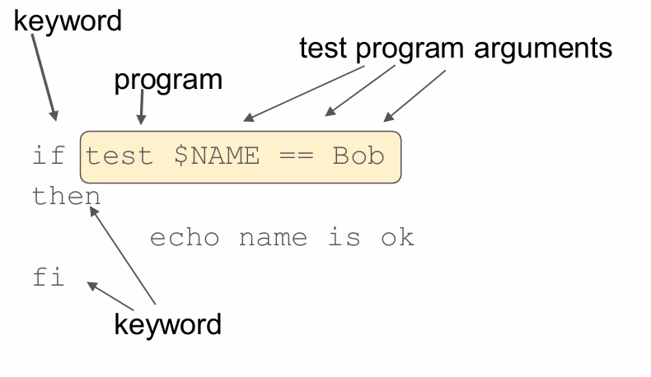
  - 循环：
    - while：条件为真时循环。
    - for：遍历列表或命令输出。
  - 可结合通配符和命令输出批量处理。
  - 在 shell 脚本中：
$0：脚本文件名
$1：第一个命令行参数
$2：第二个命令行参数
依此类推...
$@：所有参数（分开）
$*：所有参数（作为一个整体字符串）
$#：参数个数
- 管道与重定向
  - 输出重定向：>（覆盖）、>>（追加）；输入重定向：<。
  - 错误输出重定向：2>。
  - 管道 |：将一个命令的输出作为下一个命令的输入。
  - Redirection sends the output of one command to a file, while a pipe sends the output of one command as input to another command.
  - 常用文本处理命令：wc、cut、paste、sed、tr、sort、grep、uniq、fmt。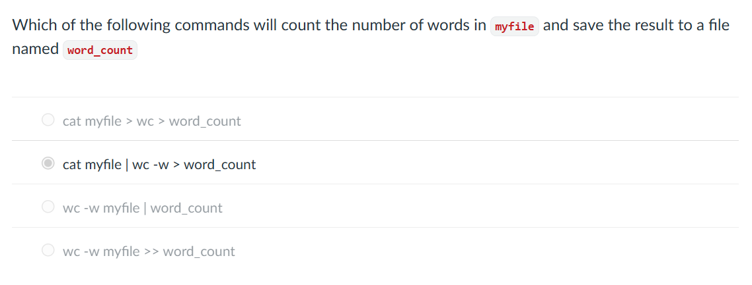
命令 | 实际输出内容 | 特点
cat myfile | wc -w > word_count | 只输出单词数量（例如：42） | 只输出数字结果
wc -w myfile > word_count | 输出单词数量 + 文件名（例如：42 myfile） | 多了文件名

命令 | 作用 | 常见选项 | 示例 | 说明
wc | 统计行数、单词数、字符数 | -l 行数line  -w 单词数（words，按空白符whitespace分隔）  -c 字节数character | wc -w file.txt | 统计文件中的单词数
cut | 按列/字符截取文本 | -f 指定字段field  -d 分隔符delimiter | cut -f1 -d, data.csv | 取 CSV 第一列
paste | 多文件内容按列合并 | -d 指定分隔符delimiter | paste file1 file2 | 把两文件对应行拼在一起
sed | 流编辑器（替换/删除/插入）stream editor并不打开文件供手动修改，而是把文本当作一股“数据流”来处理 | -s/旧/新/替换 substitue  -n 静默模式silent  -e 多条命令 extra  -i直接修改文件内容 in-place | sed 's/foo/bar/g' file.txt | 把所有 foo 替换成 bar
tr | 转换或删除字符 | -d 删除字符 delete | tr 'a-z' 'A-Z' < file.txt | 小写转大写
sort | 按字段排序 | -n 数字排序 number  -r 逆序 reverse  -k 指定列 | sort -n -k2 file.txt | 按第 2 列数字排序
grep | 搜索匹配的行 | -i 忽略大小写 igonore  -v 反选 invert  -E 扩展正则reg exp | grep -i "error" log.txt | 搜索包含 "error" 的行
uniq | 去除重复行（相邻） | -c 计数count  -d 只显示重复duplicate | uniq -c data.txt | 显示重复行的次数
fmt | 格式化文本宽度 | -w 指定宽度width | fmt -w 50 text.txt | 每行限制 50 字符换行

空白符（whitespace） 包括：
- 空格（ ）
- 制表符（\t）
- 换行符（\n）
因此 wc -w 的单词计数是“按空白分隔的非空字符串数”。

符号/选项 | 作用 | 示例 | 说明
> | 将stdout重定向到文件（覆盖写） | ls > out.txt | 覆盖已有内容
>> | 将stdout重定向到文件（追加写） | echo "hi" >> log.txt | 不覆盖原内容
2> | 将stderr重定向到文件（覆盖写） | cmd 2> err.txt | 只写错误信息
2>> | 将stderr重定向到文件（追加写） | cmd 2>> err.txt | 追加错误信息
&> | 将stdout和stderr同时重定向（覆盖写） | cmd &> all.txt | Bash 专用
2>&1 | 将stderr重定向到 stdout 当前的目的地 | cmd > out.txt 2>&1 | 常用于合并输出
< | 从文件中读取输入 | sort < data.txt | stdin 重定向
| | 将前一个命令的stdout作为后一个命令的 stdin | cat myfile | wc -w > word_count | 打开 myfile, 把内容通过管道送给 wc -w 统计单词数, 把结果写入 word_count 文件（覆盖旧内容）。

编号 | 名称 | 英文全称 | 默认方向 | 默认去向
0 | stdin | Standard Input | 输入 | 键盘
1 | stdout | Standard Output | 输出 | 屏幕
2 | stderr | Standard Error | 输出 | 屏幕
假设你运行：cmd > out.txt 2>&1:
步骤 | 含义
> out.txt | 把 stdout (1) 重定向到 out.txt 文件
2>&1 | 把 stderr (2) 重定向到 “当前 stdout (1)” 的位置，也就是 out.txt
因此：正常输出和错误输出都会进 out.txt 文件

Part II: Processes
- 进程与内核
  - 单 CPU 系统同一时间只能执行一个进程，内核通过中断切换。
  - 进程 = 程序 + 状态（内存、寄存器、打开文件等）。
  - Process is a program running in the memory of the computer
  - 查看进程：ps，更多详情：ps al | more。
- 用户与文件权限
  - UID（用户 ID）与 GID（组 ID）记录在 /etc/passwd 和 /etc/group。
  - To find out the UID of the running shell we can use the command: $ id/id -u（查看 UID）
  - 文件权限分为所有者、所属组、其他人。
  - 特殊 UID 0（root）：超级用户，可访问系统全部资源。
- 文件访问与设备
  - 打开文件需通过内核建立元数据结构，进程使用文件描述符（fd）访问。
  - Unix 将设备视为文件（如 /dev/sda）。
  - 程序启动时默认打开 3 个文件：标准输入（0）、标准输出（1）、标准错误（2）。
- 重定向与管道
  - 可重定向任意 fd（如 N>）。
  - 管道允许两个进程通过内存缓冲区直接通信（cmd1 | cmd2）。
- 特殊文件
  - /proc 提供系统运行时信息（如 /proc/uptime）。
  - 文本处理可结合正则表达式（如 ^abc、a.b、a[xy]c 等）。
正则 | 含义 | 示例匹配
abc | 匹配连续的字符串 abc | "abc123" 匹配
a.b | 匹配以 a 开头，中间任意一个字符，最后是 b”的字符串 | "a1b" 匹配，"axb" 匹配
^abc | 匹配以 abc 开头的行 | "abc test" 匹配
abc$ | 匹配以 abc 结尾的行 | "123abc" 匹配
a[xy]c | 匹配 x 或 y | "axc" 匹配，"ayc" 匹配
ab*c | * 表示 b 出现零次或多次 | "ac" 匹配，"abc" 匹配，"abbbc" 匹配
ab+c | + 表示 b 出现一次或多次 | "abc" 匹配，"abbbc" 匹配（不匹配 "ac"）
ab?c | ? 表示 b 出现零次或一次 | "abc" 匹配，"ac" 匹配
a{3} | a 出现 3 次 | "aaa" 匹配
a{2,4} | a 出现 2 到 4 次 | "aa" 匹配，"aaa" 匹配，"aaaa" 匹配
(abc|xyz) | 匹配 abc 或 xyz `
[^abc] | 匹配不是 a、b、c 的任意字符  当^出现在方括号[]内的最前面时，它的意思不再是“行首”，而是“取反 / 非（not）”。 | "d" 匹配（不匹配 a、b、c）

- -i: Ignore case (case insensitive).
- -v: Invert match (select lines that do not match the pattern).
- -c: Count the number of matching lines.

要点总结
- Shell 不只是命令解释器，也是轻量级编程语言（变量、条件、循环）。
- 管道和重定向让简单命令组合成复杂处理流程。
- Unix 核心思想：“一切皆文件”（包括设备与进程信息）。
- 进程有 UID/GID 与权限控制，root 权限极高需谨慎。
- 熟练掌握文本处理命令和正则，可以高效处理数据。

